**DICHIARAZIONE DI ASSENSO AL RILASCIO DELLA CARTA D’IDENTITA’ VALIDA PER L’ESPATRIO A MINORE (art. 3, comma 1, lettera a), Legge 21.11.1967 n. 1185)**

(*si prega di scrivere in stampatello*)

Il/la sottoscritto/a ……………………………………………….…………...……………………………………….……………………

nato/a a …………………………………………………………..…………………………………………………il .……………………….

residente a ……………………………………………………………………………………………………………………………………..

al seguente indirizzo: ………………………………….……………….…………………………………………………………………

In qualità di:

* GENITORE
* TUTORE
* AFFIDATARIO

del/della **minore**

cognome………………………………………………………………nome………………………………………………………………..

nat…. a…………………………………………………………………………………………………………….il…………………………….

residente a…………………………………………………….. all’indirizzo ………………………………………………..………….

esprime il proprio assenso al **rilascio della carta d’identità valida per l’espatrio** al/alla minore indicato/a.

All’uopo, consapevole delle sanzioni penali nel caso di dichiarazioni non veritiere e falsità negli atti richiamate dall’art. 76 D.P.R. 445/2000, dichiara che il minore non si trova in alcuna delle condizioni ostative al rilascio del passaporto di cui all’art. 3 della legge 21 novembre 1967 n. 1185, di cui è a conoscenza.

Dichiara inoltre di essere informato, ai sensi dell’art.13 del “Codice in materia di protezione dei dati personali”, di D.Lgs 196/2003, che i dati personali raccolti saranno trattati, anche con strumenti informatici, esclusivamente nell’ambito del procedimento per il quale la presente dichiarazione viene resa. La presente dichiarazione viene resa ai sensi dell’art.38, 1 e 3 comma, del D.P.R. 445/2000 e non necessita di autentica da parte del P.U. accettante la pratica.

Data………………………………………… Firma ………………..…………………………………………………………

**ATTENZIONE! E’ necessario allegare la fotocopia di un documento d’identità in corso di validità (fronte e retro)**

**[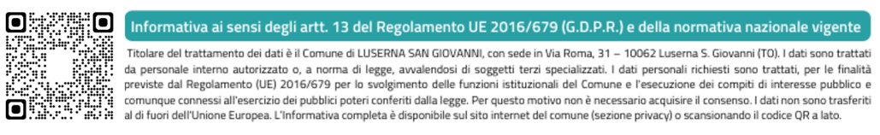](https://www.comune.luserna.to.it/privacy)**